# 操作步骤

## 1、根据各项目组提交的信息，配置main.conf文件，详见附录1

## 2、在用jyapp登录测试服务器，新建目录/home/jyapp/tuomin

**mkdir -p /home/jyapp/tuomin**

## 3、上传com-jy-platform-tuomin-0.0.1.jar和main.conf到/home/jyapp/tuomin

## 4、在/home/jyapp/tuomin下执行命令

java -jar com-jy-platform-tuomin-0.0.2.jar > 20170412.log &

重定向的log文件名可以自定义

最后的“&”必须添加，必须设置为后台执行

支持原有的运行模式，也支持定时自动执行，需要添加运行参数

java -jar com-jy-platform-tuomin-0.0.8.jar autorun > 20170524.log &

## 5、执行及监控

### 5-1、地址 http://ip:8080，显示如下画面，列出了需要处理的所有表

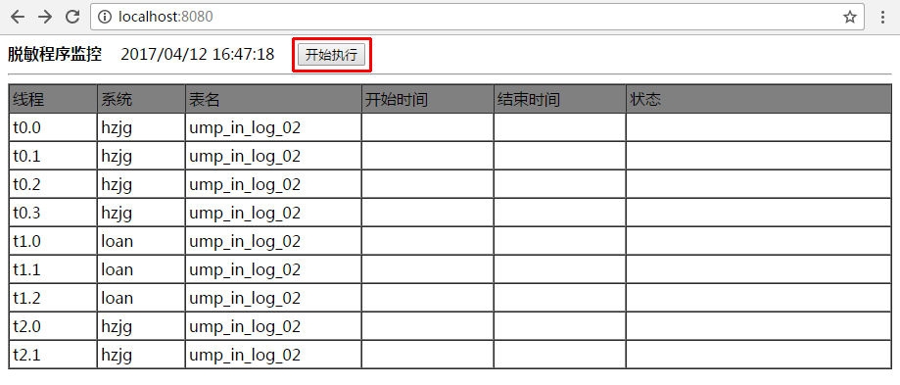

### 5-2、点击“开始执行”，开始处理

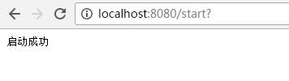

### 5-3、如果重复点击，会有如下提示，不影响执行

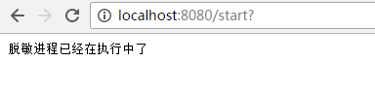

### 5-4、监控执行状态：http://ip:8080

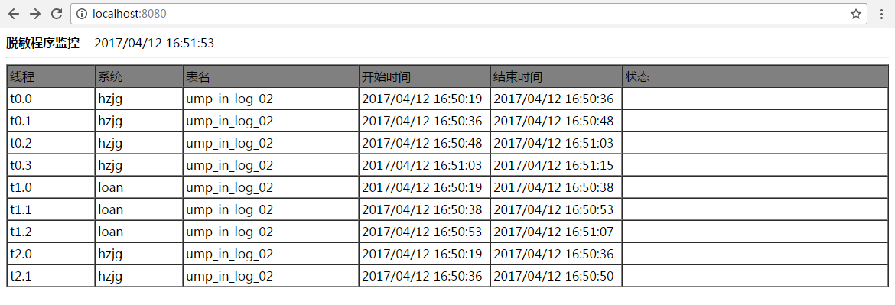

# 附录1-main.conf的配置

## 1、数据库连接配置

配置各个业务系统的数据库，红框内的文字为各业务系统的标识，可以自定义，但各系统不能冲突

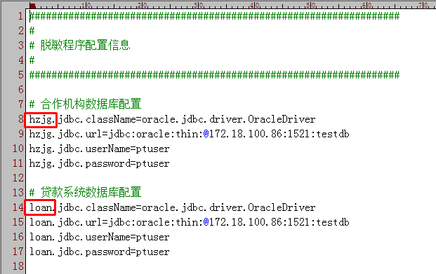

## 2、处理线程配置

threadCount：同时启动几个线程进行处理，建议每个系统独立一个线程

绿色框内容（t0.0）：处理线程编号，格式为tm.n，m为线程顺序号，从0开始，n为每个线程里面要处理的步骤顺序号，从0开始

蓝色框内容（hzjg）：系统标识，需要和前面数据库连接配置的系统标识对应上

橙色框内容（ump_in_log_02）：要处理的表名

黄色框内容（msg_title:姓名,msg_body:固话）：要脱敏的字段及类型（枚举值），多个字段用英文逗号分隔，字段和类型之间用英文冒号分隔，不能有空格

系统标识和表名以及字段之间用竖线进行分隔。

**目前支持的脱敏类型有：姓名、固话、手机号、地址、银行卡、身份证、清空**

